2016-2017

Membres : Derouineau Alexandre, Jaworski Clément, Rock Yoan, Barbier Thomas

Cahier des charges

Table des matières

I. Description 2

II. Contraintes 2

III. Estimation des coûts et Diagramme de Gantt 4

IV. Diagrammes 6

# Description

Notre projet est de créer un jeu vidéo sur ordinateur suivant le principe de combat utilisant le tour par tour. Tout d’abord le joueur doit choisir 5 unités de bataille afin de créer sa stratégie, il a le choix entre plusieurs types de combattants :

* Le guerrier, son rôle principal est de prendre les dégâts des adversaires à la place de ses compagnons, on l’imagine donc avec beaucoup de points de vie et préférant le combat rapproché.
* L’archer, un combattant qui peut faire de bons dégâts à grande distance, mais qui restera une unité fragile.
* Le cavalier, c’est un personnage avec une grande mobilité qui peut infliger de lourds dommages mais à courte distance.
* Le piquier, armé de sa lance, il contre parfaitement un cavalier en pleine attaque, cette unité a une armure solide mais peu de points de vie.

Nous donnons à chacune de ces unités des caractéristiques :

* Les points de vie
* L’armure
* Les points d’attaque
* Les points de déplacement
* La portée
* L’agilité

Au démarrage du jeu nous avons un launcher dans lequel il faut indiquer un nom de compte et un mot de passe pour accéder à ses données. D’ici on peut améliorer les compétences et les caractéristiques des unités grâce à des points de compétences. On peut aussi lancer une partie en local contre un bot ou en multijoueur.   
Sur notre site web, nous pouvons retrouver les meilleurs joueurs au classement, ils sont classés en fonction du nombre de victoires obtenues et de leur niveau.

# Contraintes

Nous avons décidé d’utiliser un nouveau langage de programmation afin d’élargir notre culture informatique, le C++. Nous aurons surement besoins de nos connaissances en C pour certaines fonctions.   
Nous avons aussi besoin d’utiliser l’HTML et le PHP afin de créer les pages web ainsi que le SQL pour nos bases de données.

Nous aurons peut-être aussi besoin d’utiliser des langages de script afin de déployer les fichiers sur l’ordinateur du joueur (bash pour les systèmes Unix et PowerShell pour Windows).

# Estimation des coûts et Diagramme de Gantt

Site web : (19h obligatoire, 11h facultatif) Alexandre / Yoan

- Mise en place Codeigniter (Framework PHP), bundle, etc... (squelette, MVC) : 5h

- Ecran d’accueil, (les menu en général sans rien derrière) : 1h

- Liaison avec base données (faire des modèles) : 3h

- Session, cookie, gérer son compte, voir son compte… : 10h  
 (Classement, inventaire, caractéristiques (niveau de ses troupes)

- Skin à acheter sur le site 5h

- Mise en place d’une FAQ/forum/communauté/chat : 4h

- Envoi de mail en cas de mise à jour à faire : 2h

Base de données : (25h obligatoire) Thomas / Alexandre

- Mise en place de donnée de test : 5h

- Etude des différentes classes à avoir / trigger : 20h

Serveur : (33h obligatoire, 25h facultatif) Clément / Thomas

- Configuration du début (avec le site moteur PHP etc..., mysql server) : 15h

- Configuration en cas de mise à jour d’un client : 18h

- Mode online, gérer et créer les threads qui traiterons les requêtes/paquets jeu : 20h

- Optimisation pour supporter un grand nombre de client : 5h

Jeu (en c / c++) : (86h obligatoire, 67h facultatif) Yoan/Alexandre/Clément/Thomas

- Apprentissage SFML (Bibliothèque graphique c++) : 10h

- Apprentissage c++ : 15h

- Création du 1er menu principale : 3h

- Création des menus du jeu : 5h

- Gérer les paramètres du jeu (résolution) : 5h

- Pouvoir changer les graphismes du jeu (low/medium/high) : 5h

- Lancement d’une partie simple sans ennemi : 6h

- Gestion des combat/déplacements : 10h

- Ajout d’un 2eme joueur humain (écran scindé) : 12h

- Contre l’IA : 20h

- Contre un joueur en ligne : 30h

- Création de Carte aléatoire : 10h

- Mise en place de quelques cheats : 2h

- Création de toutes les ressources nécessaires (images des personnages, de la carte etc....) : 20h

Launcher (18h obligatoire, 10h facultatif) : Thomas

- Mise à jour avec le client 15h

- Se connecter à son compte 5h

- Nouveauté/ actualité (liaison avec le site web) 10h

- Lancement du jeu 3h

Total : 181h obligatoire soit 7.5 jours, 113 facultatif soit 5 jours.

Soit si bien répartit 36h/personne.

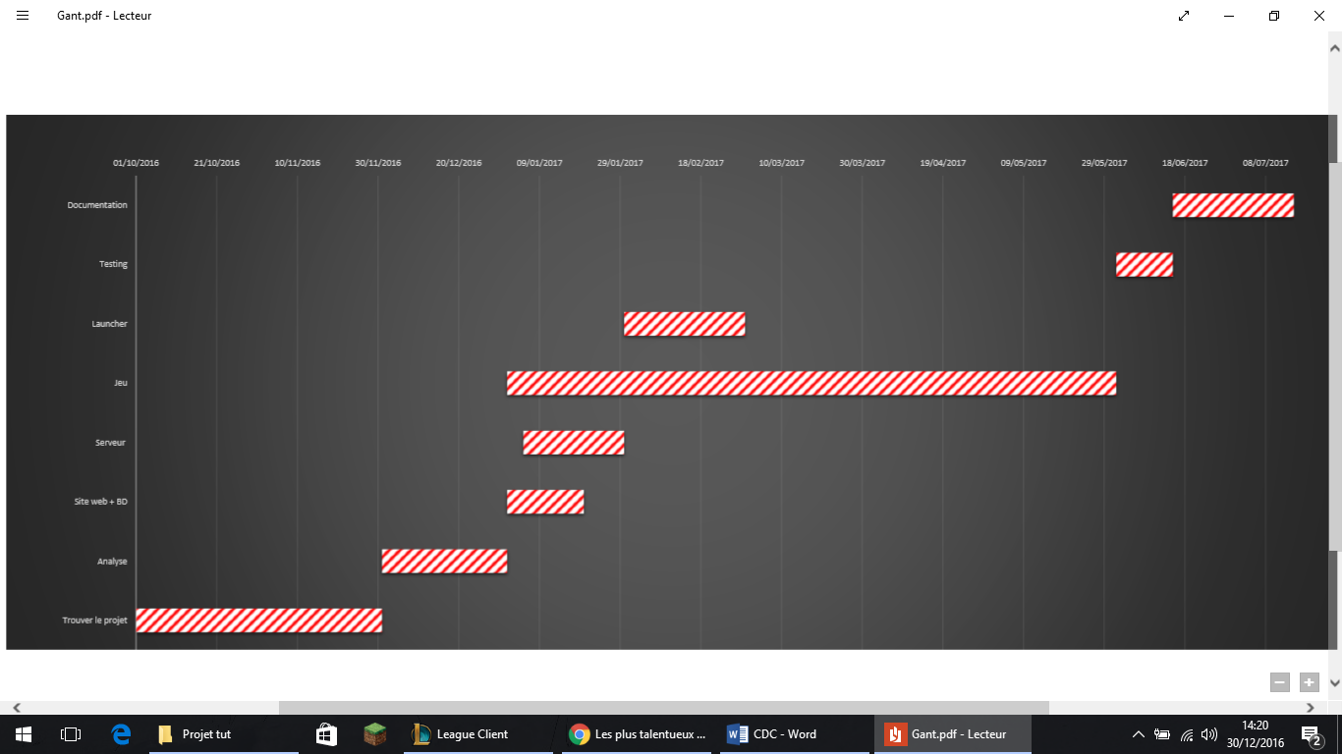

# Diagrammes

1. Cas d’utilisation

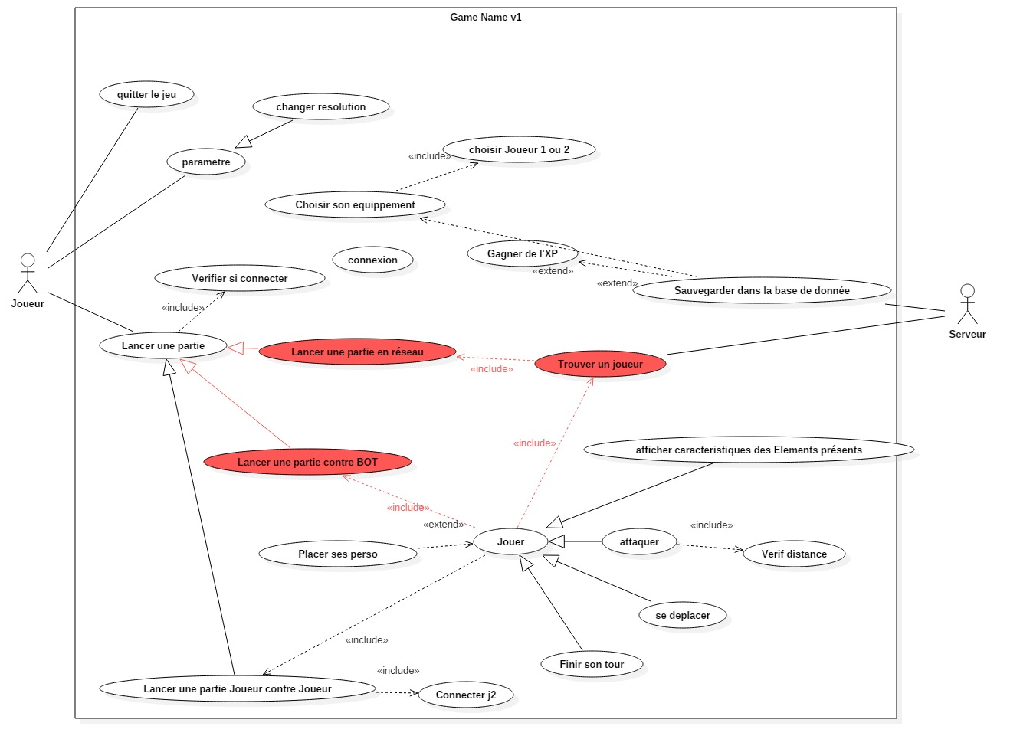

1. Séquences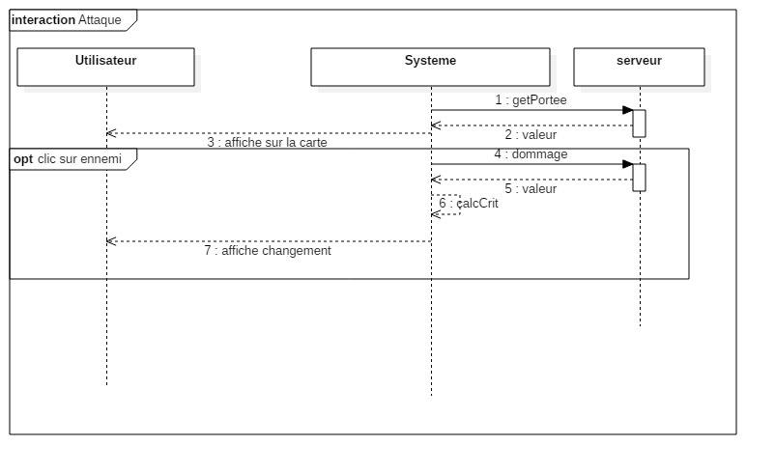

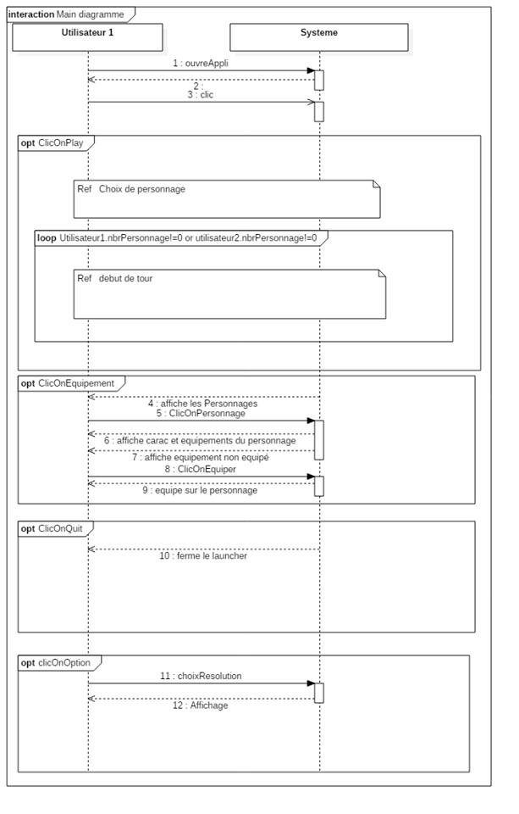

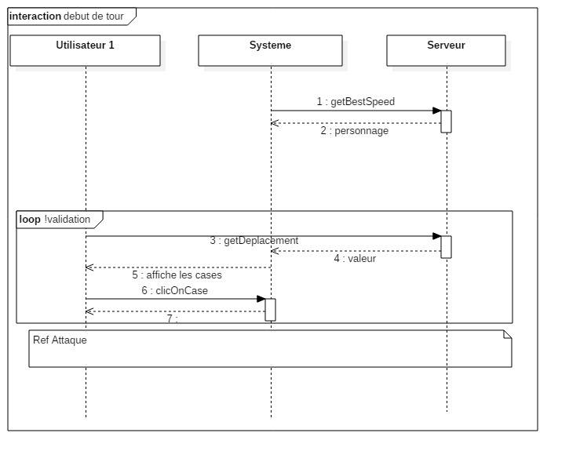

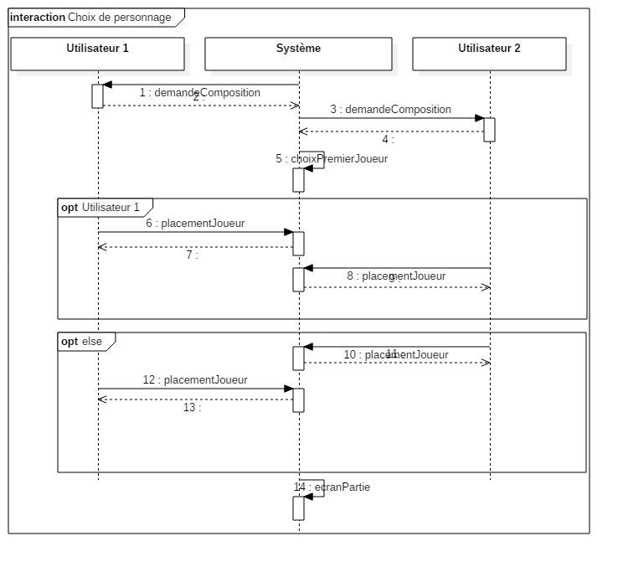

# Aperçu du site web

